**Dispensador de Bebidas**

**Plan de Desarrollo**

**Resumen Ejecutivo**

El Proyecto descrito cumple con los objetivos desde el inicio tomando en cuenta como base el desarrollo en función de tecnologías, sirve para dar un seguimiento más fiable y estricto de cada una de las máquinas que implementaran en la ciudad encaminados a los resultados excelente como lo son: la reducción de tiempo de respuesta personal técnico y eficiencias y rapidez en la manera de adquirir una bebida.

Describe un control fiable en el manejo y transporte de equipo siendo monitoreados constantemente desencadenando como respuesta la seguridad al momento de adjudicar equipos en las diferentes áreas de la ciudad.

**Introducción**

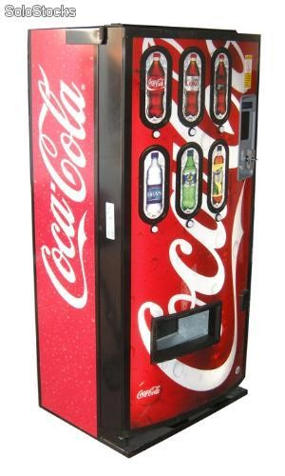**Propósito**

Crear una máquina Dispensadora de bebidas que se pueda controlar automáticamente. Nuestra idea inicial de negocio nació del hecho que notamos que en la actualidad personas que trabajan y estudian cuentan con menos tiempo para poder ir los supermercados, tiendas por bebidas, y de ahí el propósito para implementar la máquina Dispensadora de Bebidas al alcance de cualquier persona en la ciudad. Colocando dicha maquinas en varios puntos estratégicos de la ciudad de manera que las personas puedan adquirir las bebidas a bajos costos y al alcance de sus manos.

**Alcance**

La máquina dispensadora de bebidas debe ser aplicable a todas las áreas de la ciudad y debe incluir lo siguiente:

* Debe controlar internamente cuanto producto se ha vendido.
* Debe controlar los pagos de las bebidas y llevar un control interno.
* Debe tener un sistema de seguridad evitando perdidas y robos.
* Debe contener un sistema de seguridad que no permita extraer bebidas sin haber pagado dicha bebida.

**Resumen**

Es necesario crear una máquina que suplir las necesidades de las personas en las áreas de la ciudad, de la manera en la que se pueda mostrar automáticamente las herramientas necesarias para el correcto uso de la maquina y demostrando también lo seguro que sería a la hora de adquirir las bebidas. También llevar el control de la gestión de gastos y también el control de las personas que adquieren las bebidas a través de nuestra máquina dispensadora.